**哈尔滨工业大学（威海）**

**自动控制原理**

**课程设计报告**

|  |  |  |  |  |  |
| --- | --- | --- | --- | --- | --- |
| **方案设计** | 优 □ | 良 □ | 中 □ | 差 □ | **课设**  **成绩** |
| **程序设计** | 优 □ | 良 □ | 中 □ | 差 □ |
| **结果分析** | 优 □ | 良 □ | 中 □ | 差 □ |  |
| **报告规范** | 优 □ | 良 □ | 中 □ | 差 □ |
| **课设评语** |  | | | | |

|  |  |
| --- | --- |
| **课设题目：** | 某红外成像目标模拟器俯仰系统设计和汽车发动机控制系统设计 |
| **班 号：** | 2002103 |
| **学 号：** | 2200280132 |
| **姓 名：** | 张泽予 |

**信息科学与工程学院**

**2023年XX月**

（模板中红色文字撰写前需删除：封面及页眉处的课程名替换为实际课程名，更新封面时间。各级标题字体使用黑体，不加粗；正文字体为宋体，字号为小四号，单倍行距；英语和阿拉伯数字均使用Times New Roman字体）

**目 录**

## 问题描述

某红外成像目标模拟器俯仰系统

技术要求：最大角速度 ${\dot{θ}}_{max}=50°/s$；最大角加速度 ${\ddot{θ}}_{max}=100°/S^{2}$；静态精度0.2mrad，频响f=8~10HZ；相角裕度大于50°。

已知系统框图如下

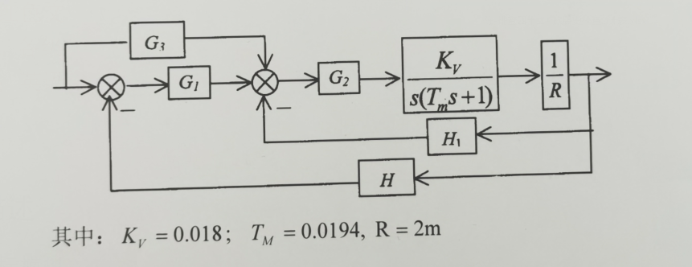

## 设计思路

对系统的已知框图进行分析，确定系统主要又两个反馈环构成，即速度环和位置环。位置环的反馈函数为一个角度反馈，可以令H=1；速度环的反馈为角速度反馈，可以添加一个测速电动机，引入一个反馈环节H1=k1S。G1为校正环节，G2为电机的功率放大环节，G3为校正系统稳态误差的顺馈环节。

## 人工设计步骤及分析

在系统未加任何校正时，系统的开环传递函数 $G_{0}(s)=\frac{0.009}{s(0.0194s+1)}$

系统的bode图如下

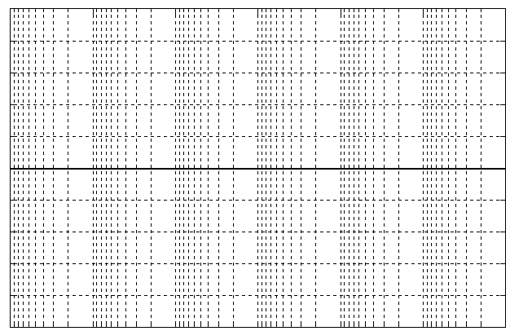



可以得出，系统的剪切频率 $ω_{c0}=0.009rad/s$，远小于设计指标，而相角裕度γ=89.99°，因此考虑放大环节 $G_{2}$，使系统的开环幅频特性上移。经计算，取 $G_{2}$ =7777.8，即系统的开环传函

$$G_{0}(s)=\frac{70}{s(0.0194s+1)}$$

引入放大环节后bode图如下



.

此时相角裕度下降到45.8°，不满足系统要求。可见，仅仅引入 $G_{2}$ 行不通。

在这种情况下，额外加入串联超前校正环节，来同时提升剪切频率和相角裕度，各系数计算如下：

设超前校正环节

$$G_{c}(s)=\frac{τs+1}{ατ+1}$$

$φ_{m}$ =50°-45.8°+10.8°=15°

$$φ_{m}=\sin^{−1}\frac{1−α}{1+α}$$

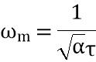带入得 $α$ =0.6

又

带入得 $τ$ =0.022 $ατ$ =0.013

$$G_{c}(s)=\frac{0.022s+1}{0.013s+1}$$

校正环节得bode图



校正前后bode图对比



可知校正后系统的剪切频率 $ω_{c}$ =59.7rad/s,相角裕度γ=55.7°满足设计目标要求。

## 计算机辅助设计

引入串联超前校正环节传递函数

$$G_{c}(s)=\frac{0.022s+1}{0.013s+1}$$

用simulink对进行校正后的系统进行仿真，在新建的文件中画出系统传递函数的结构图。

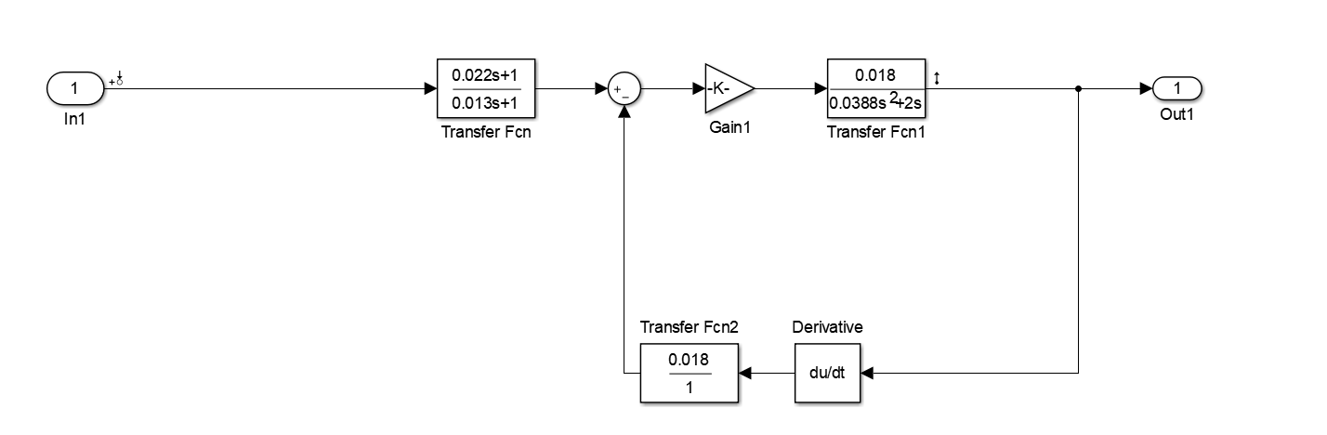

得到系统经校正后的bode图。



从simulink的仿真结果上来看，经过校正后的系统的相角裕度γ=55.7°，与计算的结果十分的接近，则说明使用串联超前校正是正确有效的。

而后，需要对整个闭环系统的性能指标进行仿真，需要绘制闭环系统的单位阶跃响应曲线。系统的位置反馈，也就是系统的外围的反馈环节是一个单位负反馈，仿真时只需加上即可，绘制单位阶跃响应曲线应接入单位阶跃信号，则simulink仿真的框图如下：

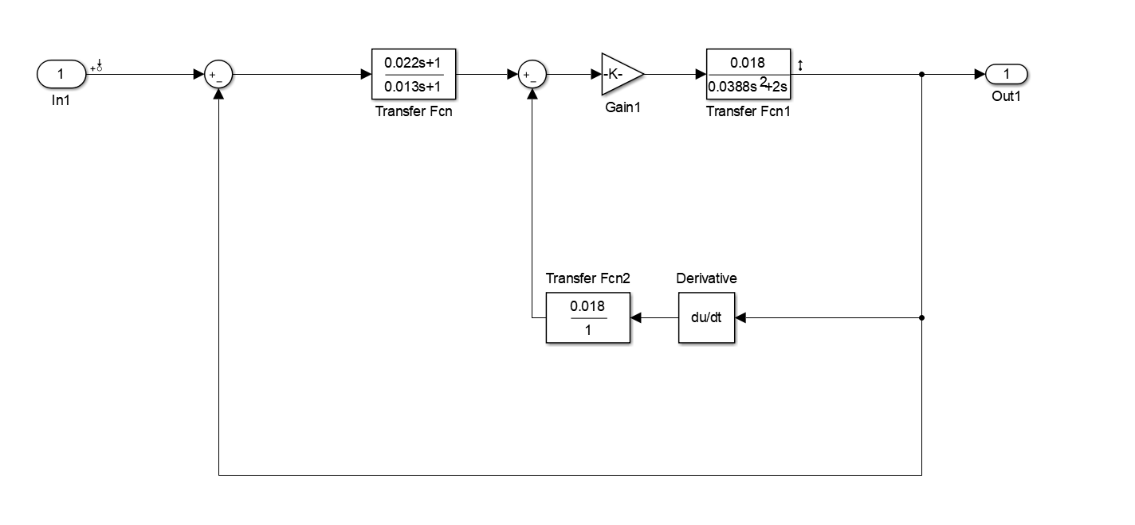

绘制系统的阶跃响应曲线，即可得出系统的响应曲线如下图所示：



系统的响应时间ts=0.072s，系统的超调量σp=12.3％。

系统添加顺馈控制

系统的最大角速度为50°/s,最大角加速度为100°/s2

由公式A=50 °∕s，A2=100°∕s2计算出输入正弦信号时的信号幅值A=0.436rad， $ω$ =2rad∕s。在simulink中添加相应的输入信号，进行仿真并观察系统的稳态误差。在w=2rad∕s时，观察Scope2的图像，所观察到的稳态误差过大，严重不满足稳态精度2mrad的要求，所以要添加顺馈校正，调节稳态误差。设顺馈传递函数为G3，系统稳态误差函数,令G3=1∕G0，这样得到的系统稳态误差函数理论上即等于零。进行simulink仿真，可以看到系统的稳态误差曲线：

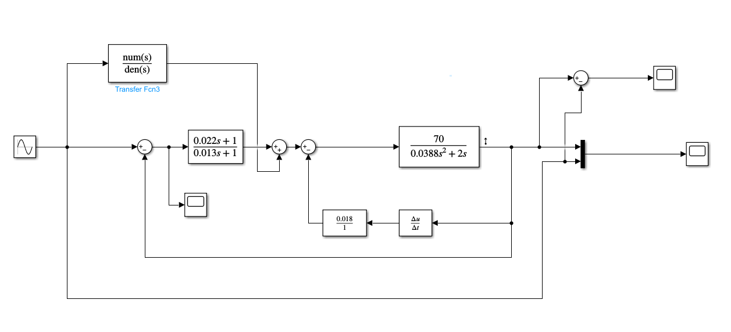



此时系统的稳态误差大约为0.18mrad，满足系统要求。

指标要求系统的频率响应为8~10Hz，添加顺馈控制后，在原有的正弦输入信号下，改变w的值，依据w=2πf，使之满足频率响应的要求。而是否满足要求的判断依据是双十指标。也即是在一定的频率下，输入输出信号的幅值差小于10％，相角误差小于10°。分别将f=8,9,10Hz的正弦信号输入，由simulink仿真得到的输入输出信号的曲线如下所示：

8Hz



9Hz



10Hz



在系统的各个频率段上，幅值相差在3％之内，相角相差1°之内，都满足了双十指标的要求。说明给系统经顺馈校正后，系统的频率响应可以在8~10Hz。

## 仿真结果分析

校正前后bode对比图



设计的超前校正和顺馈控制，通过仿真图像可知较为准确地达到了设计要求，即最大角速度 ${\dot{θ}}_{max}=50°/s$；最大角加速度 ${\ddot{θ}}_{max}=100°/S^{2}$；静态精度0.2mrad，频响f=8~10HZ；相角裕度大于50°。

## 结论

这此课程设计给了我机会去接触具有实际工程背景的控制系统，通过复习自动控制原理、 控制系统设计的知识，同时查找相关资料，我完成了初始阶段的分析与人工设计，并进行了 人工与 Matlab 的验证验证。随后我又进行了计算机辅助设计，虽然人工设计与计算机仿真存 在偏差，但通过不断尝试，最终使系统满足了要求。

人工设计使我对控制的基础知识构架更加清楚明了，使我能够充分了解被控对象，并在此 基础上选择控制方法，熟练运用所学知识设计满足要求的系统。计算机辅助设计过程使我能 更加熟练的运用 Matlab 及 Simulink 进行更接近实际情况的仿真，计算机的功能着实是工程设

计的强大帮手。 虽然我只是在计算机上实现理论的仿真，但这足以让我知道了要设计一个好的系统，课本 上的知识是远远不够的，还需要对相应的背景知识进行了解，多查查其他人的论文对于开阔自己的思路是十分必要的。控制的最终落脚点应是实际应用，所以自己的知识不能仅仅停留

在理论阶段，希望以后可以有机会接触真正的工程，理解理论的实际应用。因此，今后的学 习中我会更加关注各种问题产生的背景以及老师们传授的经验。本次课程设计给我的收获很大，我会珍惜这次学到的知识，在今后的学习中更好地理解控制中的道理。